Cartes de jeu Le temps
Fiche 29a
Claquer  des doigts | Taper  des mains | 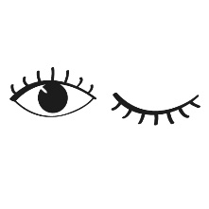  Clignoter | Faire  10 sauts  avec écarts
Chanter  Ô Canada | 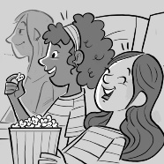  Regarder  un film | 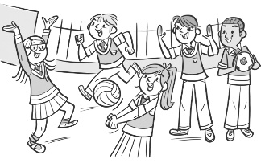  La récréation | La semaine  de relâche
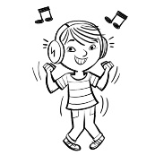  Écouter sa chanson préférée | 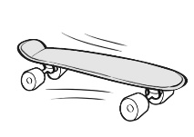  Faire de la planche à roulettes | 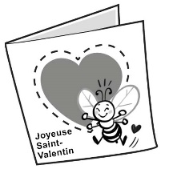  La Saint-Valentin | 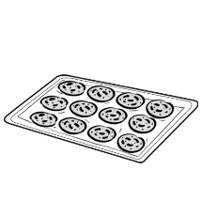  Préparer  des biscuits
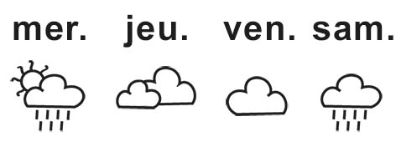  Vérifier  la météo | 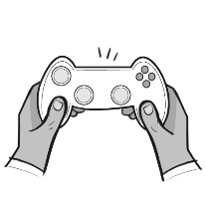  Jouer à un  jeu vidéo | L’heure  du dîner | La fin de semaine
Écrire  son nom | 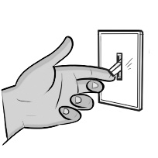  Allumer les lumières | 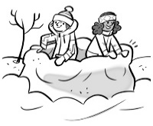  Construire  un château  de neige | 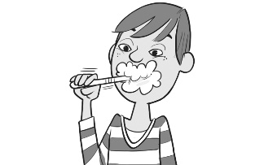  Se brosser  les dents

Cartes de jeu Le temps
(pour Accommodation)
Fiche 29b
Claquer  des doigts | 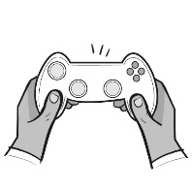  Jouer à un  jeu vidéo | 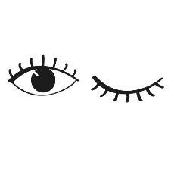  Clignoter | Faire  10 sauts  avec écarts
Écrire  son nom | Regarder  un film | L’heure  du dîner | La fin de semaine
Vérifier  la météo | 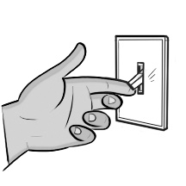  Allumer les lumières | 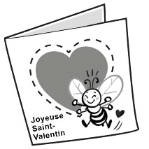  La Saint-Valentin | Se brosser  les dents

Cartes de jeu Le temps
(pour Enrichissement pour classe combinée)
Fiche 29c
10:35 |  |  | 6:20:05
2:55
 |  | 12:20:30

